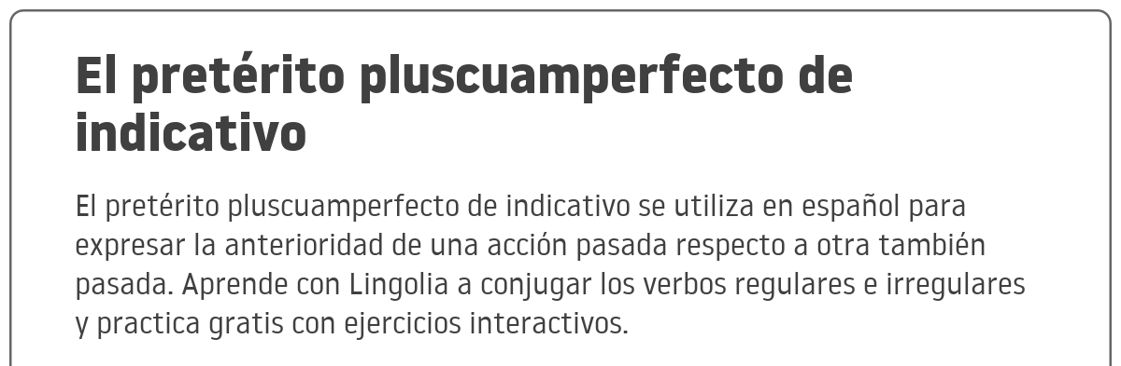
Ejercicios
Verbos regulares. Conjuga los verbos entre paréntesis en pretérito pluscuamperfecto.
- Mario (comer) mucho antes de tirarse a la piscina, por eso tuvo un corte de digestión.
- (entrenar/nosotros) duro para ganar la competición.
- Estaban agotados porque (caminar/ellos) mucho.
- No (dormir/vosotros) lo suficiente para estar en forma.
- Ya nos (vestir/nosotros) todos cuando él se levantó de la siesta.
Verbos irregulares. Conjuga los verbos entre paréntesis en pretérito pluscuamperfecto.
- Han publicado unas fotos de la luna como nunca antes la (ver/nosotros) .
- Quise avisarles, pero era demasiado tarde: ya (abrir/ellos) el sobre.
- Cuando llegamos ya (descubrir/vosotros) la verdad.
- Ignorábamos lo que le (hacer) cambiar de opinión.
- No le (decir/yo) la verdad.
Todo tipo de verbos. Conjuga los verbos entre paréntesis en pretérito pluscuamperfecto.
- Pensé que no (reflexionar/tú) lo suficiente.
- Nos dijeron que la película no les (gustar) nada.
- Hasta ese día, nunca me (contradecir/ellos) .
- (cubrir/nosotros) el patio para poder utilizarlo los días de lluvia.
- A pesar de que su primera película no (tener) mucho éxito, él seguía decidido a triunfar.

